Антиотражающее покрытие на основе массивов пористых кремниевых нанонитей для применений в солнечной энергетике
Георгобиани В.А.
Студентка
Московский государственный университет имени М.В.Ломоносова,
физический факультет, Москва, Россия
E-mail: v.georgobiani@gmail.com

В настоящее время огромное внимание во всем мире уделяется созданию и улучшению свойств альтернативных источников энергии, которые могли бы заменить традиционные. Преимуществами по сравнению с другими методами обладает солнечная энергетика – это прямой способ получения практически неиссякаемой энергии.
В фотовольтаике монокристаллический кремний имеет большую популярность. Это связано с его высокой фоточувствительностью, которая позволяет преобразовывать световую энергию в электрическую. Однако в погоне за повышением эффективности солнечных элементов, монокристаллический кремний исчерпал себя. В связи с этим в последние годы особый интерес представляет модификация солнечных элементов наноструктурами, что позволит не только увеличить эффективность, но и снизить их себестоимость.
В данной работе изучаются оптические свойства кремниевых нанонитей (КНН), полученных с помощью химического травления пластин монокристаллического кремния с-Si в растворе 5М HF с использованием частиц Ag (Metal Assisted Chemical Etching).
Структуры массива КНН и единичной нанонити представлены на рис.1 а,б. Массив КНН представляет собой вытянутые вдоль одного направления нитевидные кремниевые структуры с диаметром 50-200 нм и длиной около 5 мкм (см. рис. 1 а). Видно, что отдельная КНН имеет пористую структуру и, следовательно, состоит из множества пересекающихся мелких нанокристаллов и пор (см. рис. 1 b).
Полученные образцы КНН обладают эффективной фотолюминесценцией (ФЛ) в видимом диапазоне спектра (см рис. 2 а), которая объясняется излучательной рекомбинацией экситонов в нанокристаллах размерми 2-5 нм [1]. Такие нанокристаллы, согласно данным микроскопии, действительно присутствуют в пористом объеме КНН. Причем, чем больше в структуре нанокристаллов, тем сильнее ФЛ. Отметим, что ФЛ наблюдалась при возбуждении образцов УФ линией Ar лазера. Максимум спектра ФЛ КНН длине волны 750 нм (красный свет). Таким образом, пористые КНН могут служить конвертерами УФ излучения в видимое, что может найти применение в солнечных элементах[2].
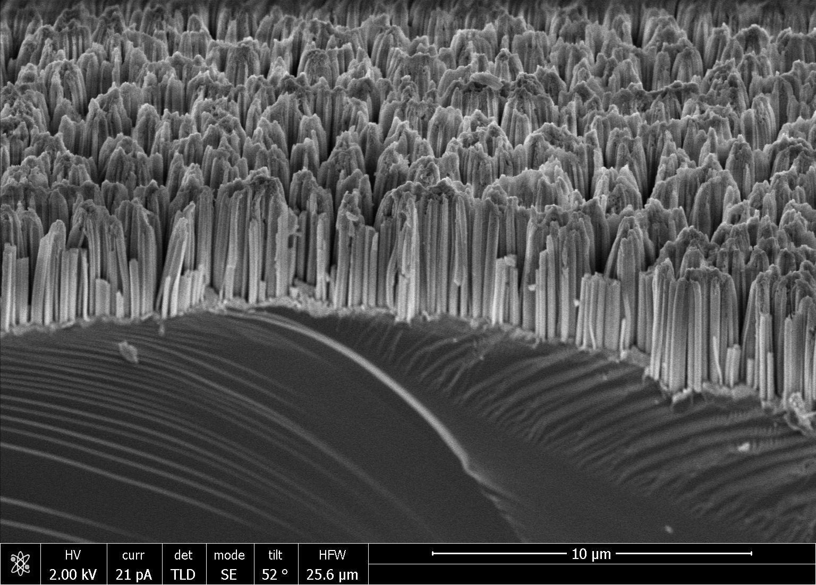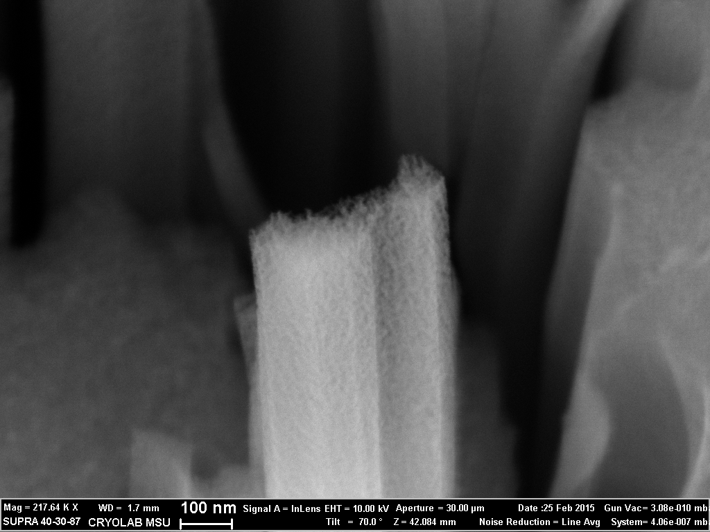
а)
б)
Рис. 1. Сканирующая электронная микроскопия массива КНН (а) и единичной КНН (б).
На рис. 2б представлены спектры полного отражения образца монокристаллического кремния (c-Si), и выращенного на нем образца массива пористых КНН. Видно, что c-Si отражает 30-40% падающего излучения, в то время как отражение КНН не превышает 10% на всем интервале исследуемых длин волн.
б)
а)

Рис. 2. Спектры ФЛ (а) и полного отражения (б) c-Si и КНН. Сплошными черными линиями обозначены спектры c-Si, серыми пунктирными – КНН.

Такое падение полного отражения от образцов КНН объясняется возникающими в них эффектами локализации света [3].
Полученные в работе данные свидетельствуют о перспективности использования КНН для повышения эффективности солнечных батарей. Показано, что КНН, полученные на сильнолегированной подложке, имеют пористую структуру, а следовательно, эффективную ФЛ, и могут служить конвертерами УФ излучения в видимое, вместе с тем такие КНН имеют коэффициент отражения ≤ 10%, что позволит повысить долю излучения, участвующего в преобразовании энергии света в электрическую.
Автор выражает благодарность своему научному руководителю – к.ф.-м.н. Осминкиной Любови Андреевне; также отдельную благодарность проф. Тимошенко Виктору Юрьевичу.
Литература
- L.A. Osminkina et al. Nanoparticles prepared from porous silicon nanowires for bio-imaging and sonodynamic therapy// Nanoscale Research Letters, 2014, 9:463
- И.В. Миргородский. Кремниевые нанокристаллы как эффективные конвертеры ультрафиолетового излучения для фотовольтаики// Материалы Международного молодежного научного форума «ЛОМОНОСОВ-2011». М.: МАКС Пресс, 2011, сс. 1-2
- L.A. Osminkina et al. Optical properties of silicon nanowire arrays formed by metal-assisted chemical etching: evidences for light localization effect// Nanoscale Research Letters, 2012, 7:524

